**2023年9月8日今日动态**

今天是星期三，共有25位小朋友来园，全勤

**一、观察记录：**

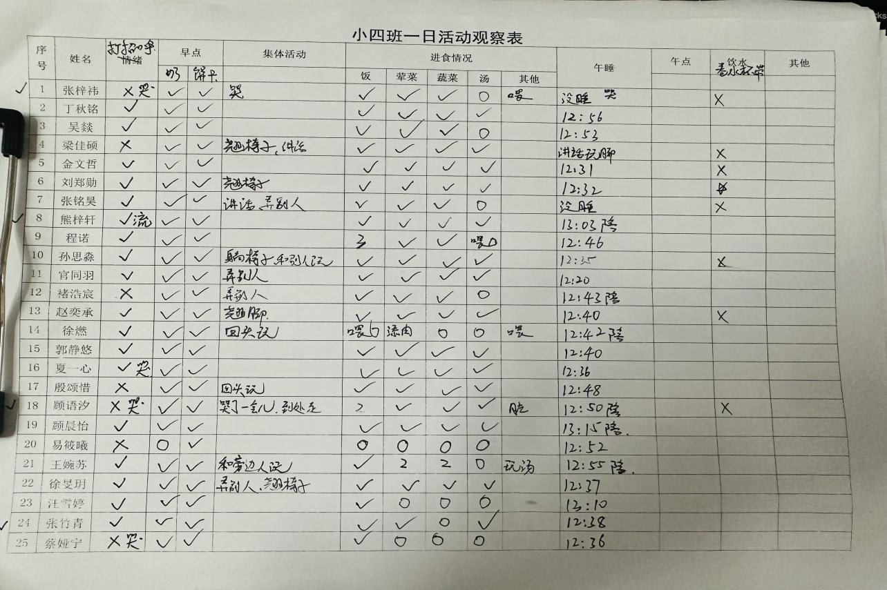观察了幼儿在园从入园到下午午点的一日活动情况，具体情况看以下表格。

**二、早点活动：**

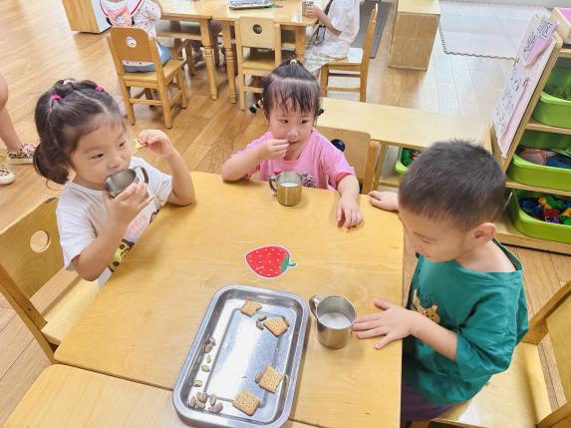大部分小朋友都喜欢喝牛奶、吃饼干。个别小朋友有一点儿小情绪

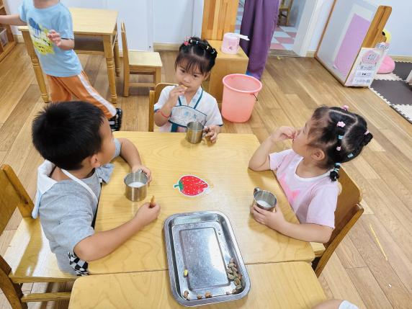

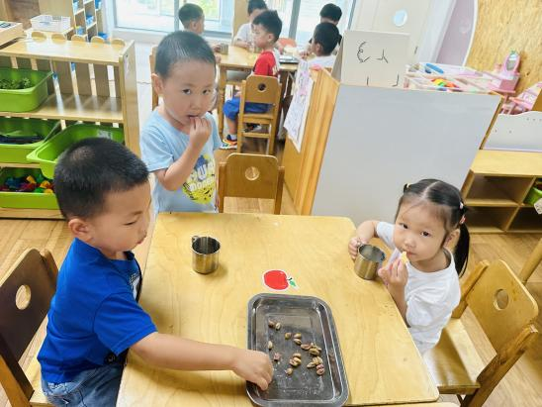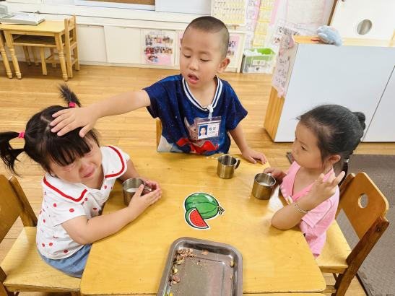一口牛奶，一口饼干慢慢吃

今天还有开心果，吃了就会开心

**三、户外活动：**

今天我们在去玩皮球啦。

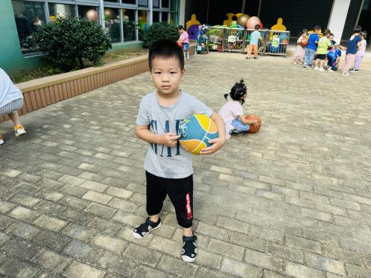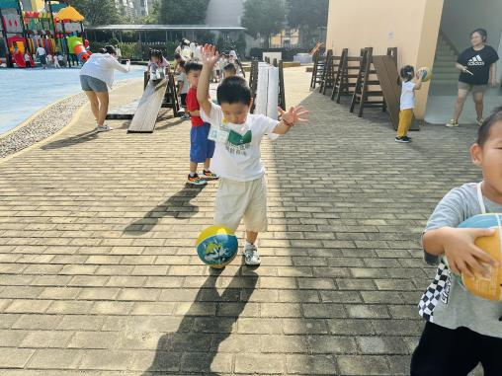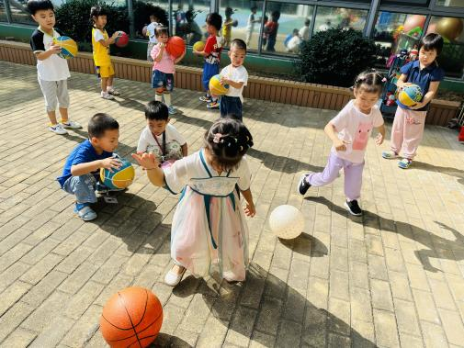

有的在拍皮球，有的在滚皮球，有的在踢皮球

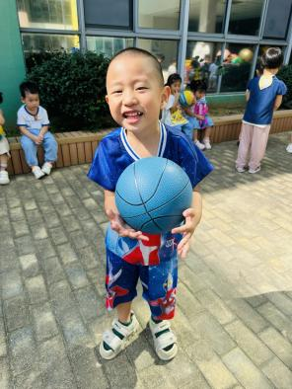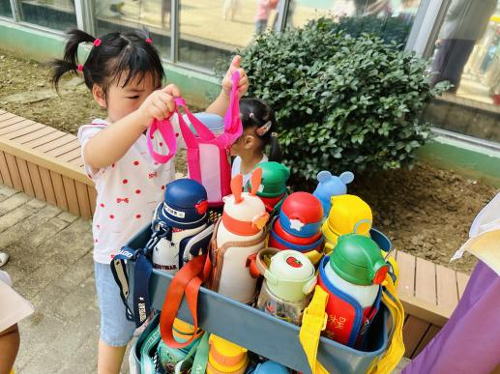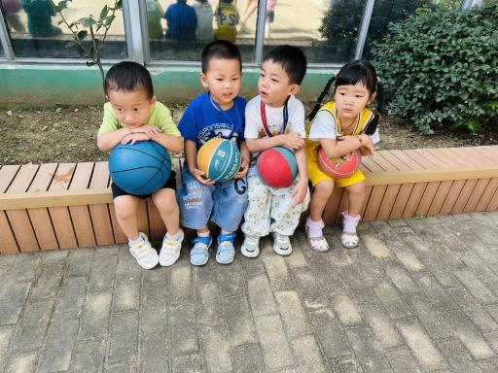

累了休息一下，喝点儿水

**四、集体活动：音乐《拉拉手》**

这是一节歌唱类的音乐活动，歌曲《拉拉手》旋律欢快、节奏感较强且易于分辨，歌词简单易懂、朗朗上口，适合小班孩子演唱。本次活动引导幼儿在欣赏歌曲、理解歌词内容上学唱歌曲，又有图谱的辅助，便于幼儿理解歌词内容，深受幼儿喜欢。

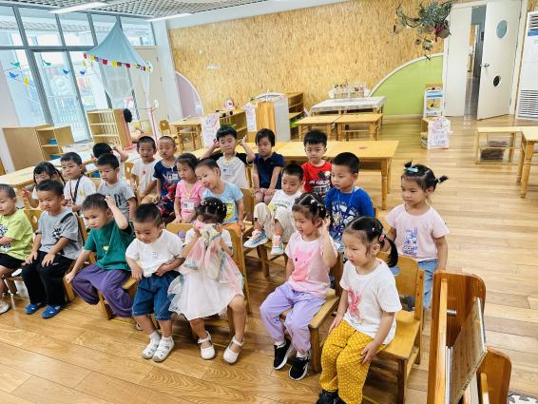小班孩子的规则意识不强，不能控制自己的情绪，在唱歌的时候，喜欢随自己的意愿唱，不能控制自己的音量大小，也不能很好地倾听伴奏。

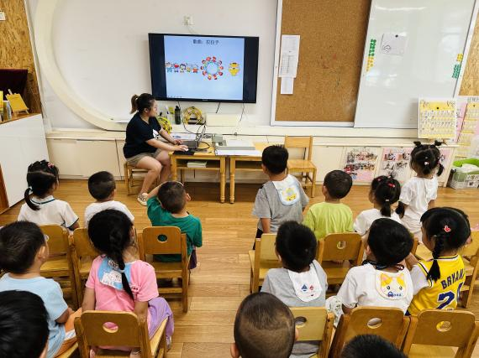

认真听一听音乐里怎么唱

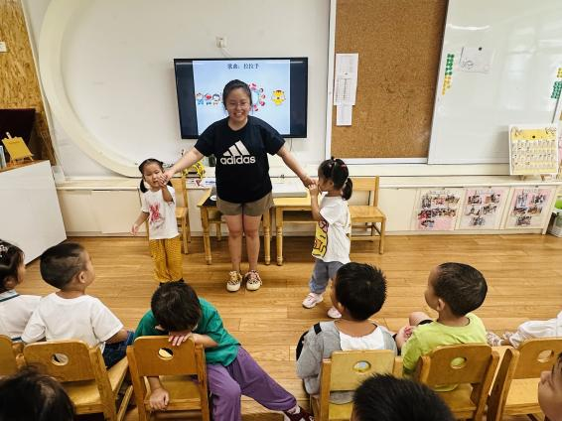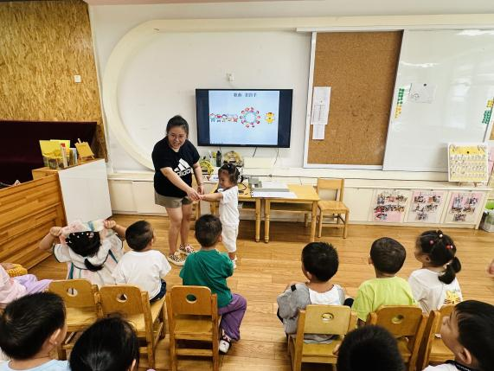

和老师一起玩音乐游戏

**五、午餐活动：**

今天我们吃的是莴苣胡萝卜丝炒虾糕、鹌鹑蛋红烧肉、鸡毛菜山药肉丝汤。大部分小朋友都能自己吃完，个别小朋友需要喂或者剩菜。

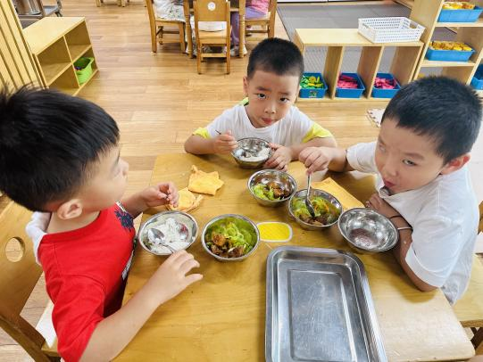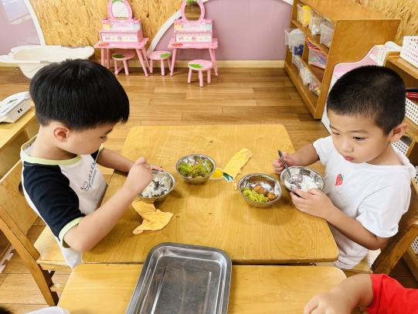

一手拿勺一手扶碗，吃午饭啦

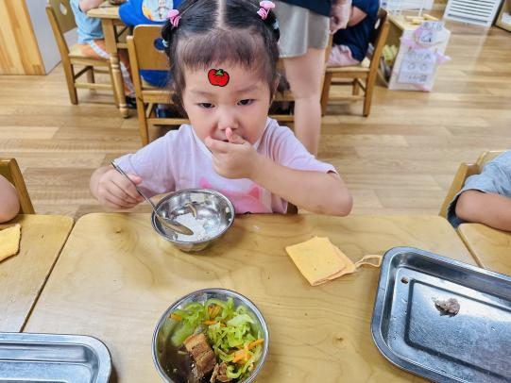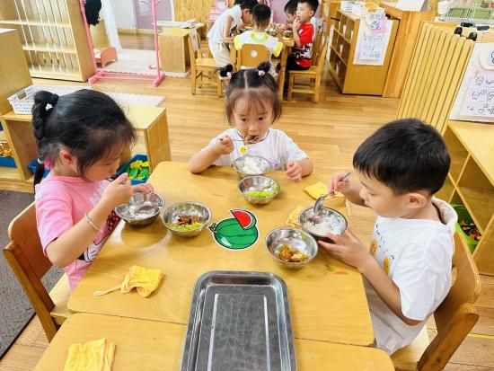

吃完饭，举手喝汤 鹌鹑蛋拿在手上吃

**六、温馨提示**

1.今天是星期五不上延时班，所有小朋友统一3:30放学，请大家告知来园接孩子的家长准时来园接孩子哦～这周被子不打包，下周打包，感谢大家的配合

2.小朋友们不需要带小书包来园，需要带的衣物放在袋子里、写上名字就行。

3.在家要多注重孩子们自理能力的培养，如独立吃饭、独立脱鞋脱裤子、独立上厕所等。

4.今发放“交通安全告家长书”，请您认真阅读并自觉遵守，填写回执单，下周一交给老师。